Accueil en mini stage « Découverte »

Le lycée de la Mer et du Littoral accueille sur une journée de janvier à mai, des élèves désirant découvrir les métiers de l’aquaculture aux travers de ses formations 2° pro aquaculture et 2° pro cultures marines. L’organisation de ces stages nécessite la signature d’une convention (en trois exemplaires) entre l’établissement d’origine, les responsables légaux du stagiaires et le lycée de la Mer et du Littoral.

Découverte de la 2° Pro Aquaculture
(Préparatoire au BEPA et Bac Pro Production Aquacoles)
ou
Découverte de la 2° Pro Cultures marines
(Préparatoire au BEP et Bac Pro Cultures Marines)

La journée se déroule le mardi de 8h30 à 17h40, sous la responsabilité des enseignants techniques selon le calendrier joint.
Le stagiaire est accueilli à partir de 8h15 par le CPE.

Il peut être hébergé le lundi soir à partir de 18h00 à la demande des parents. Dans ce cas, prévoir un sac de couchage. L’hébergement et la restauration sont offerts au stagiaire.

Le stagiaire doit prévoir des vêtements compatibles avec un travail sur le terrain (cote ou vêtements usagers) et une paire de bottes.
L’établissement d’origine devra prendre contact au plus vite afin de fixer la date du stage, le nombre de places étant limité à 3 par session.
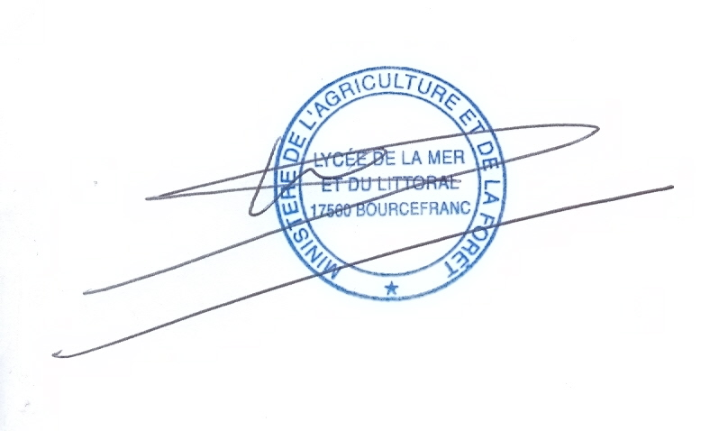Pour tous renseignements supplémentaires, contacter M. René CUINET, Conseiller Principal d’Education (rene.cuinet@educagri.fr).

Le Proviseur

Daniel CHALON

